

MĀCĪBU MATERIĀLS
ĀRSTIEM UN ĀRSTNIECĪBAS ATBALSTA PERSONĀM

Saturs:

Vakcinācijas fakta ievade bez pacienta pieņemšanas 2
Datu atlases 8
Talonu izveides un kļūdas 9
Daļēji kompensējamo medikamentu vakcinācijas fakta izveide 14

Vakcinācijas fakta ievade bez pacienta pieņemšanas

Vakcinācijas fakta ievade bez pacienta pieņemšanas (vakcinācijas fakts e-veselības sistēmā tiek ievadīts, neizmantojot pogu “Uzsākt pacienta pieņemšanu”).

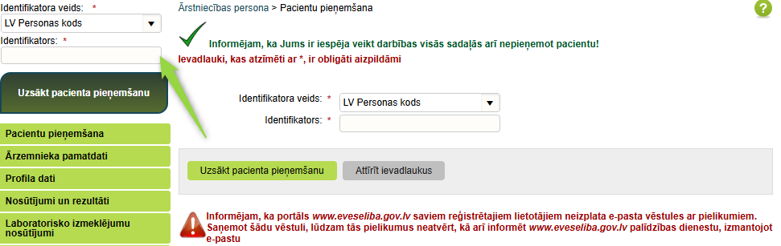

Lai ievadītu jaunu Vakcinācijas faktu:

- Izvēlnes joslā Vakcinācijas dati un Vakcinācijas un imūnglobulīna ievadīšanas fakti
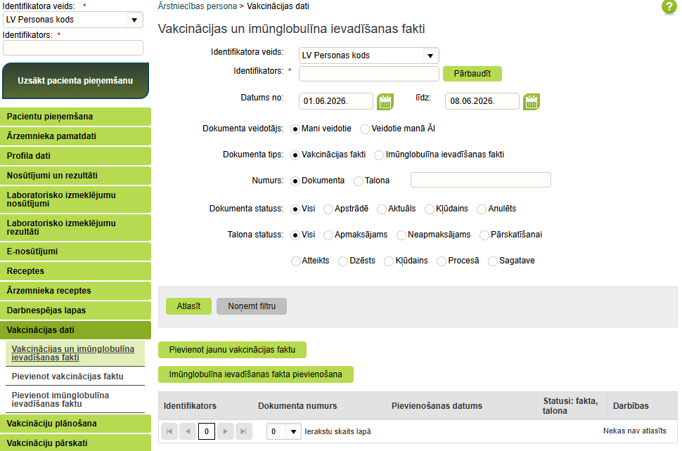
2
1

- Nospiež pogu Pievienot jaunu vakcinācijas faktu vai izvēlnes joslā Pievienot vakcinācijas faktu
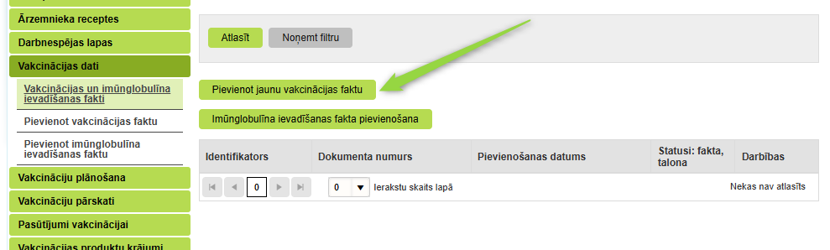

- Izvēlas personas Identifikatora veidu, ievada identifikatoru un nospiež pogu Pieprasīt pacienta karti
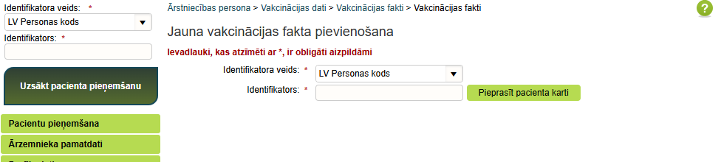
1
2

Atveras jauna vakcinācijas fakta ievades ekrānforma:
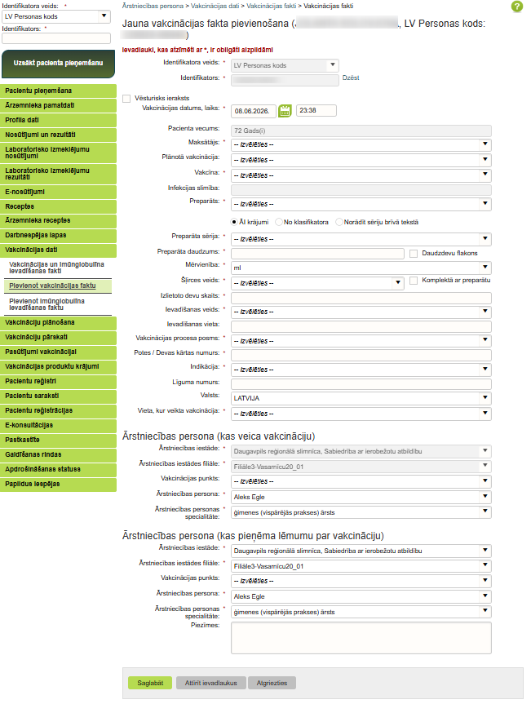
Obligāti aizpildāmo lauku skaidrojums – zemāk aprakstīti obligāti aizpildāmie lauki (atzīmēti ar *), ja vakcinācijas faktā kā maksātājs ir norādīts VALSTS.

Lauka nosaukums | Lauka skaidrojums
Vakcinācijas datums, laiks | Automātiski aizpildīts lauks no datora iestatījumiem, lauka vērtības ir iespējams mainīt
Maksātājs | Iespējams izvēlēties no vērtību saraksta, piemēram, valsts
Vakcīna | Vakcīnu ir iespējams izvēlēties no saraksta vai ievadot pirmos vakcīnas burtus
Preparāts | Preparātu ir iespējams izvēlēties no saraksta vai ievadot pirmos preparāta burtus
Preparāta sērija | ĀI krājumi – tiek izvēlēta vakcīnas sērija no ĀI piegādātajiem/esošajiem vakcīnu krājumiem. Tiek veidots korekts uzskaites dokuments.  No klasifikatora – tiek piedāvātas visas attiecīgā preparāta valsts apmaksātās vakcīnu sērijas  Norādīt sēriju brīvā tekstā – ievadīt korektu sēriju brīvā tekstā
Preparāta daudzums | Izvēloties maksātāju Valsts lauka vērtība tiek aizpildīta automātiski atbilstoši izvēlētajam preparātam.  Vērtību ir iespējams labot. Ierobežojums - vesels skaitlis, kurš ir lielāks par 0 vai skaitlis līdz 3 zīmēm aiz komata.
Mērvienība | Lauka vērtība tiek aizpildīta automātiski atbilstoši izvēlētajam preparātam.
Šļirces veids | Lauka vērtība tiek aizpildīta automātiski atbilstoši izvēlētajam preparātam.
Izlietoto devu skaits | Lauka vērtība tiek aizpildīta automātiski atbilstoši izvēlētajam preparātam.
Ievadīšanas veids | Lauka vērtība tiek aizpildīta automātiski atbilstoši izvēlētajam preparātam.
Vakcinācijas procesa posms | Lauka vērtību izvēlas no piedāvātā saraksta.
Potes / Devas kārtas numurs | Lauks tiek aizpildīts manuāli – vērtības ir vesels skaitlis 1 – 10.
Indikācija | Lauka vērtību izvēlas no piedāvātā saraksta.
Vieta, kur veikta vakcinācija | Lauka vērtību izvēlas no piedāvātā saraksta. Skatīt tabulu: Vieta, kur veikta vakcinācija
Ārstniecības persona (kas veica vakcināciju) | Ārstniecības iestāde; Ārstniecības iestādes filiāle; Ārstniecības persona; Ārstniecības personas specialitāte – tiek ielasīti no sesijas datiem.  Vērtību ir iespējams mainīt ārstniecības iestādes ietvaros.
Ārstniecības persona (kas pieņēma lēmumu par vakcināciju) | Ārstniecības iestāde; Ārstniecības iestādes filiāle; Ārstniecības persona; Ārstniecības personas specialitāte - tiek ielasīti no sesijas datiem.  Vērtību iespējams mainīt, ārstniecības persona var būt no citas ārstniecības iestādes.  NB! Ja pacients ieradies ĀI veikt apskati pirms vakcinācijas (aizpilda uzskaites dokumentu VIS par apskati),vakcinācijas faktā tiek ievadīts faktiskais lēmuma pieņēmējs, kas var būt no citas iestādes.

Vieta, kur veikta vakcinācija un vai tiek veidots ambulatorais vakcinācijas talons:

Klasifikators vakcinācijas vieta | Ambulatorais vakcinācijas talons tiks veidots | Lietošanas gadījumi
ĀI kabinets, apskate un vakcinācija | Jā | Pacients ieradies ĀI veikt tikai vakcināciju (saņem apskati pirms vakcinācijas un vakcīnas ievadi).
ĀI kabinets, vakcinācija | Jā | Pacients ieradies ĀI uz konsultāciju par veselības stāvokļa izvērtēšanu vai profilaktisko apskati (par konsultāciju un profilaktisko apskati jāaizpilda talons VIS, kā līdz šim), papildus tiek veikta arī vakcinācija (talons veidosies automātiski no vakcinācijas fakta).
Pacienta dzīvesvieta | Jā | Pacients saņem vakcināciju dzīves vietā pēc pacienta izsaukuma vai ārsta iniciatīvas
Izbraukuma vakcinācija | Jā | Pacients saņem vakcināciju izbraukuma vakcinācijas laikā
Sociālās aprūpes centrs | Jā | Pacientam vakcinācija veikta sociālās aprūpes centrā
Uzņemšanas nodaļa | Jā | Pacientam vakcinācija veikta uzņemšanas nodaļā
Steidzamās medicīniskās palīdzības punkts | Jā | Pacientam vakcinācija veikta steidzamās medicīnas palīdzības punktā
Stacionārs t.sk. dzemdību nodaļa | Nē | Pacientam vakcinācija veikta stacionārā t.sk. dzemdību nodaļā

Aizpildītas formas piemērs:

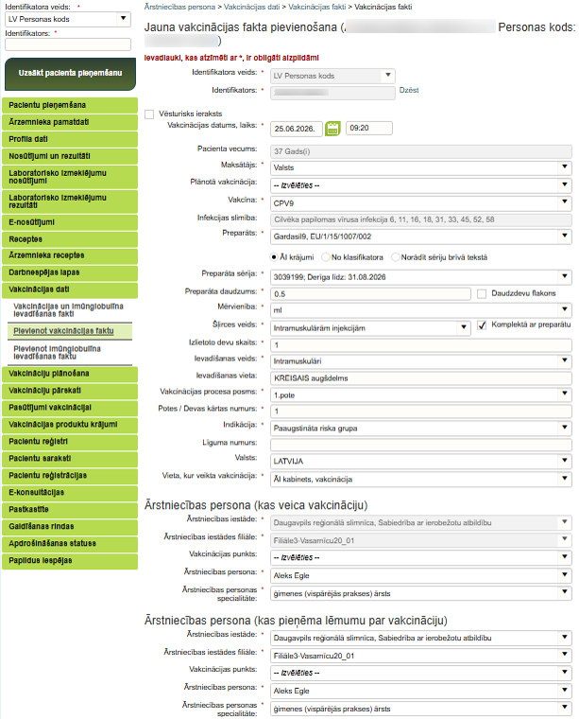

- Spiež pogu Saglabāt. Tiek izveidots jauns vakcinācijas fakts.
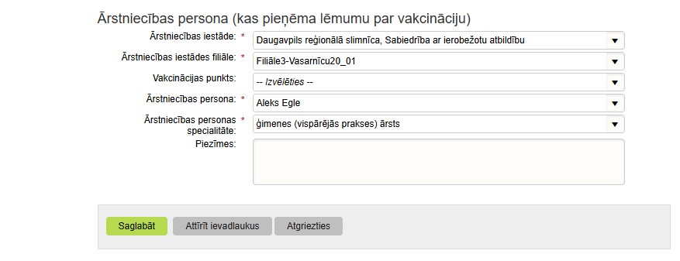

Ja dati ir nekorekti ievadīti vai nav ievadīti, tad nostrādā validācija (pārbaude atbilstībai noteiktām prasībām) un sistēma attēlo norādi uz kļūdaino lauku ar atbilstošu kļūdas ziņojumu sarkanajā krāsā. Piemēram:

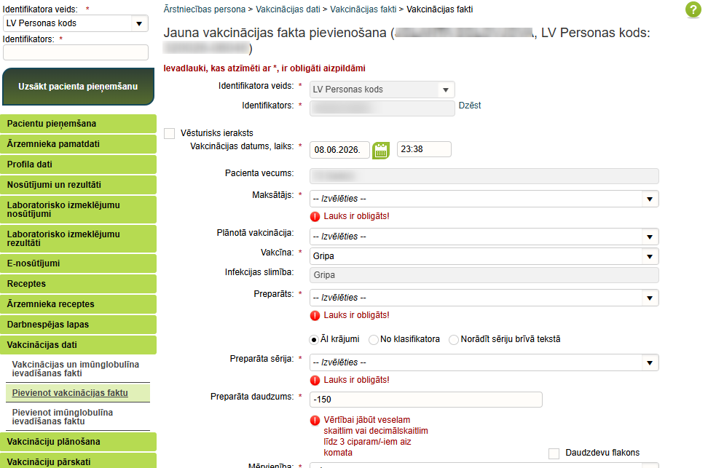

Datu atlases

Informāciju par ievadītajiem vakcinācijas faktiem var redzēt:

Sadaļā Vakcinācijas dati bez pacienta pieņemšanas:

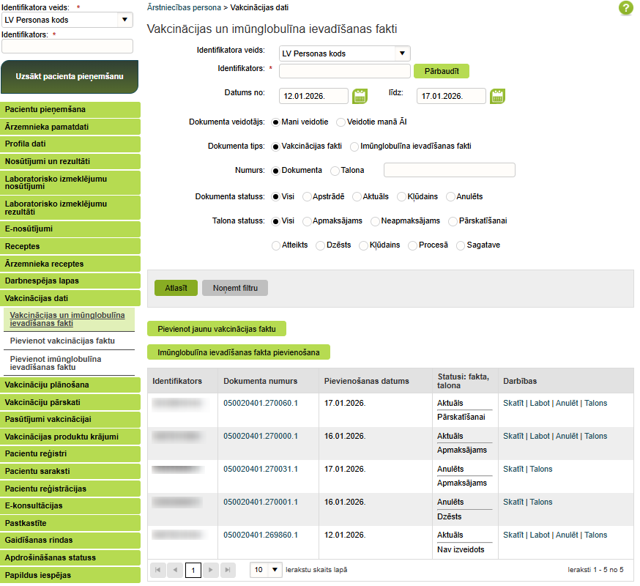

Ir iespējams veikt atlasi vakcinācijas faktiem pēc dažādiem kritērijiem:
- Laika periods, par kuru tiek meklēta informācija, nevar pārsniegt 2 nedēļas;
- Dokumenta veidotājs – ir iespējams atlasīt savus ievadītos vakcinācijas faktus (ĀP, kas autorizējusies sistēmā) vai atlasīt visus ĀI ievadītos vakcinācijas faktus;
- Vakcinācijas faktu var meklēt arī pēc konkrēta vakcinācijas dokumenta vai talona numura;
- Izvēles parametros iespējams norādīt konkrētu dokumenta vai talona statusu.

Talonu izveides un kļūdas

Katram ievadītajam vakcinācijas faktam tiek attēlots vakcinācijas fakta un talona statuss. Šajā skatā vakcinācijas faktus ir iespējams:
- Skatīt
- Labot
- Anulēt
- Apskatīt talona statusu, noklikšķinot uz hipertekstu Talons

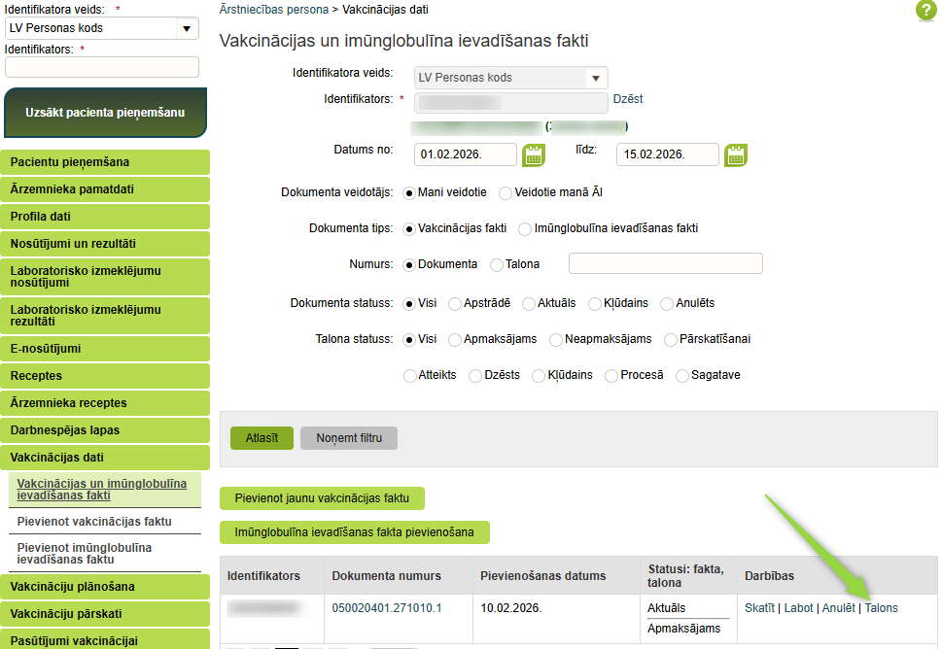

Uznirstošajā logā Talona detaļas noklikšķinot uz hiperteksta Dokuments tiek atvērta talona detalizēta informācija.

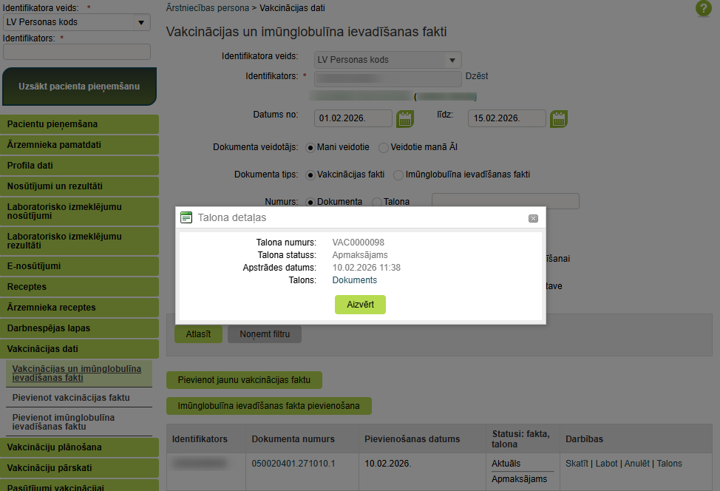

Ir iespējami vairāki vakcinācijas fakta statusi un vairāki talona statusi:

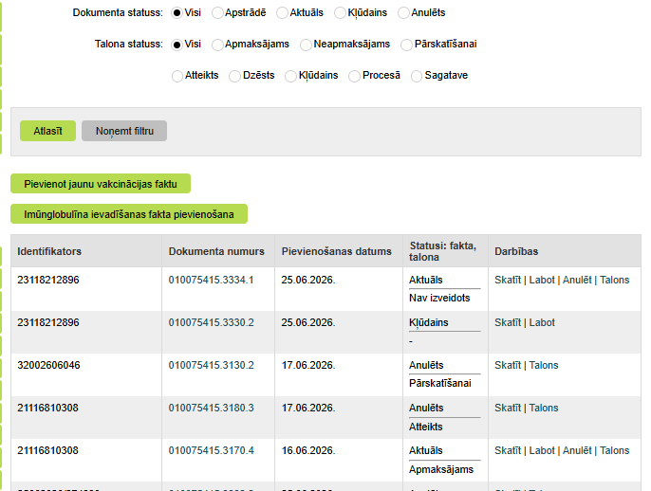

- Taloni veidojas tikai dokumentiem ar aktuālo statusu:

- Ja vakcinācijas fakta statuss ir kļūdains, tad talons netiek veidots un dati uz VIS netiks nosūtīti.

Šajā gadījumā nepieciešams veikt vakcinācijas fakta labojumu, noklikšķinot uz hiperteksta Labot.

Pie vakcinācijas fakta labošanas ir iespēja redzēt vakcinācijas fakta kļūdas paziņojumu un veikt atbilstošus labojumus:

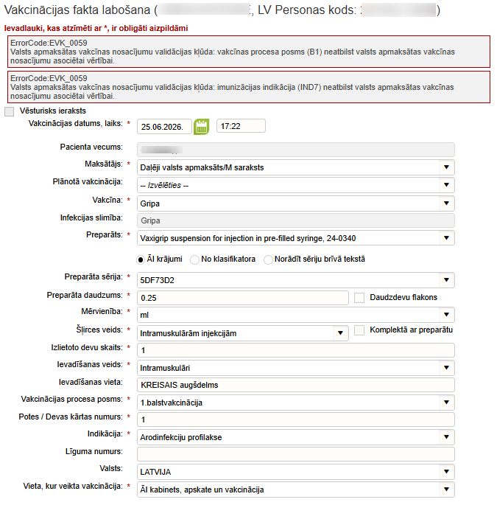
NB! Aicinām veikt pārbaudes E-veselībā, atlasot vakcinācijas faktu sarakstu par 2 nedēļām, un pievērst uzmanību vakcinācijas faktu statusiem, pārbaudot visus kļūdainos vakcinācijas faktus.

- Gadījumā, ja statuss ir Aktuāls, bet talons Nav izveidots, ir nepieciešams pārbaudīt talona kļūdas paziņojumu.

Lai redzētu kļūdas paziņojumu, jāklikšķina uz hiperteksta Talons.

Tad Uznirstošajā logā Talona detaļas tiks atspoguļots kļūdas paziņojums un statuss Nav izveidots:

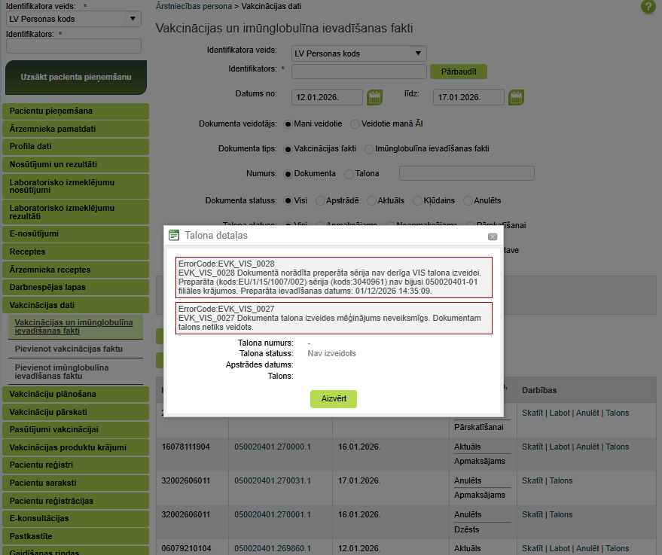

Ja nepieciešams labot vakcinācijas faktu, noklikšķina uz hiperteksta Labot:
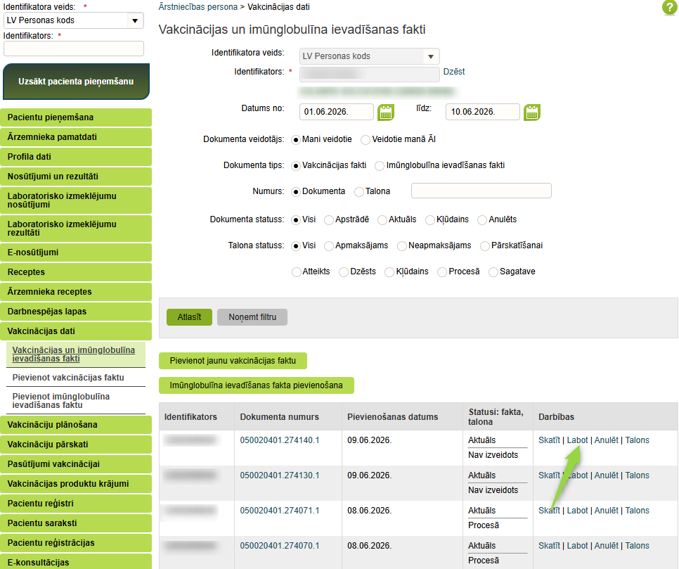

NB! Pēc vakcinācijas fakta ievades talons tiek izveidots 10 minūšu laikā
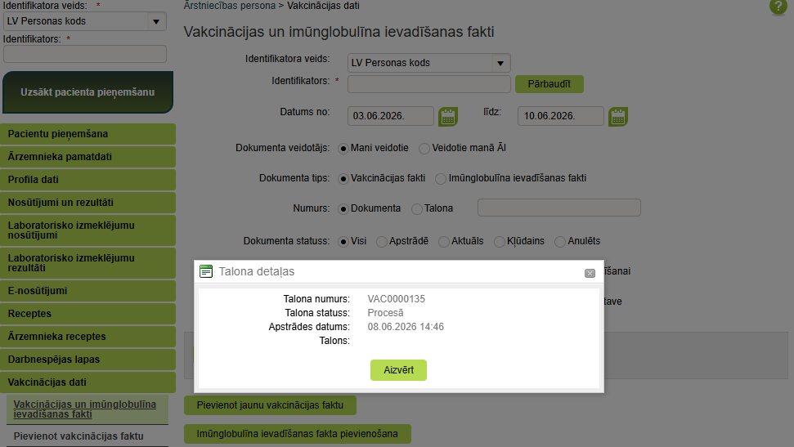

Daļēji kompensējamo medikamentu vakcinācijas fakta izveide

Izvēloties maksātāju Daļēji valsts apmaksāts/M saraksts
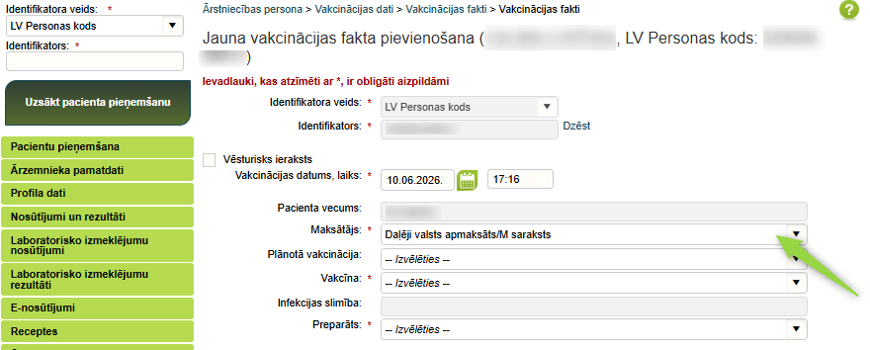

Pēc vakcinācijas fakta ievades talons tiek veidots automātiski! Uzskaites dokumenta veidošanas algoritms tāds pats kā valsts apmaksātajiem vakcinācijas faktiem.
Vakcinācijas faktā izmantotais preparāts neietekmē ĀI ledusskapja krājumus.

